Para cada tarea, se debe ofrecer una solución en forma de diagrama de flujo que muestre el pseudocódigo de cada tarea (véase en la conferencia 10 :)) Las tareas sin resolver no serán aceptadas.

*Las soluciones a las tareas pueden hacerse en hojas de papel y tomarles foto, o en cualquier aplicación para crear diagramas (por ejemplo, en miro, diagrams.net) y hacer capturas de pantalla. Seguidamente, deberá insertar las fotos o capturas de pantalla en un documento.*

**Tarea 1.**

Muestre el pseudocódigo en forma de diagrama de flujo.

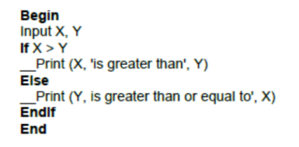¿Cuál es el número mínimo de Casos de Prueba necesarios para garantizar una cobertura de 100% statement y 100% decision?

A. Statement coverage = 3, Decision coverage = 3

B. Statement coverage = 2, Decision coverage = 2

C. Statement coverage = 1, Decision coverage = 2

D. Statement coverage = 2, Decision coverage = 1

**Tarea 2.**

Muestre el pseudocódigo en forma de diagrama de flujo.

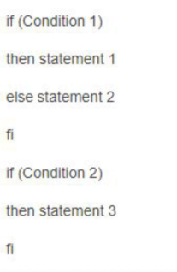

¿Cuál es el número mínimo de Casos de Prueba necesarios para garantizar al 100% path coverage (cobertura de ruta)?

A. 1

B. 2

C. 3

D. Ninguna respuesta es correcta

**Tarea 3.**

Muestre el pseudocódigo en forma de diagrama de flujo.

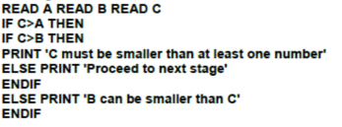¿Cuál es el número mínimo de Casos de Prueba necesarios para garantizar una cobertura de 100% statement y 100% decision?

A. 2, 4

B. 3, 2

C. 3, 3

D. 2, 3

**Tarea 4.**

Muestre el pseudocódigo en forma de diagrama de flujo.

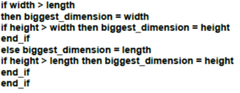

¿Cuál es el número mínimo de Casos de Prueba necesarios para garantizar al 100% path coverage (cobertura de ruta)?

A. 3

B. 4

C. 1

D. 2

**Tarea 5.**

Si usted vuela en clase económica, es posible que le suban a la clase business, especialmente si tiene una tarjeta dorada de una aerolínea para vuelos privados. Si no dispone de una tarjeta dorada, es posible que le "expulsen" del vuelo si el avión está saturado o si llega tarde a la registración. Todas estas condiciones se muestran en el siguiente diagrama. Tenga en cuenta que todos los statements (enunciados) están numerados.

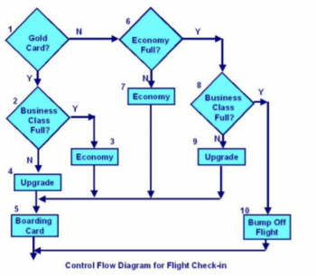

Realice 3 pruebas:

Prueba 1: El titular de una tarjeta dorada es promovido a la clase business

Prueba 2: El pasajero sin tarjeta dorada permanece en clase turista.

Prueba 3: El pasajero que es "expulsado" del vuelo

¿Qué es statement coverage (cobertura de los enunciados) de estas tres pruebas?

A. 60%

B. 70%

C. 80%

D. 90%

